管理体系审核记录表
过程与活动、  抽样计划 | 涉及条款 | 受审核部门：生产部 主管领导：胡华军 陪同人员：阚振东 | 判定
 |  | 审核员：姜海军 审核时间：2021.6.25
 |  | 审核条款：QMS:5.3组织的岗位、职责和权限、6.2质量目标、7.1.3基础设施、7.1.4过程运行环境、8.1运行策划和控制、8.3产品和服务的设计和开发不适用确认、8.5.1生产和服务提供的控制、8.5.2产品标识和可追朔性、8.5.4产品防护、8.5.6生产和服务提供的更改控制，
组织的岗位、职责和权限 | Q 5.3 | 生产部主要作用、职责和权限包括:负责基础设施管理控制，负责生产和服务提供的控制，包括制定生产计划，科学合理调度，确保生产计划及时按期完成，负责产品标识，并确保在必要时实现可追溯性，负责生产进度、安全生产管理。  生产部上述作用和职责、权限基本得到有效沟通和实施。
目标 | Q:6.2 | 部门目标：  部门 目标 考核结果  生产部 产品一次交验合格率 98%以上 100  设备完好率 99% 100  生产计划实施率 100% 100  考核情况：2021.5.31日统计考核已完成。
基础设施 | Q7.1.3 | 公司提供相应的设施，以确保满足产品要求。现场审核基础设施主要包括：  1)建筑物、工作场所：公司有钢结构生产车间，一排办公用房及辅助用房若干间。  2)办公设备：办公桌椅、茶几、沙发、档案橱、空调、电话、传真、电脑等。  3)支持性服务：公司配置了小型轿车，公司办公区，配置了打印机、复印件、扫描仪、无线WIFI网络等设施。  4）生产设备：主要有剪板机、折弯机、冲床、切割机、焊机、母排加工机等生产设备，及扳手、钳子、螺丝刀等组装工具。  5）编制有生产设备安全操作规程、生产设备维护保养守则等作业制度。提供《设备日常保养记录》，日常对常用设备进行加油、紧固等简单保养，发生大的故障时联系厂家起来维修。  6）公司对新添置的设备，由部门申请，报总经理批准后，由供销部购买并保管相关相应的技术说明书。报废设备设施填写《设备报废申请单》，经部门负责人、总经理签字确认后报废。经介绍目前暂没有添置新的设备，没有报废设备设施情况。  7）经现场查验上述基础设施均处于有效状态，运转良好，可以满足企业体系覆盖范围的产品生产需要。  部门介绍目前公司的设备设施配备能满足现有的经营需求，基础设施管理可以满足公司体系运行的需要。  查特种设备： 无，装卸车时租赁叉车。 | OK
过程运行环境 | Q7.1.4 | 厂区位于山东省滨州市无棣县海丰街道汪家村，办公区与生产区分离，根据生产工序配置有独立的生产车间，厂区与外界设有围墙，厂区道路地面平坦，无积水，非硬化即绿化。  部门负责人介绍了生产、储存库房现场管理、物资摆放、卫生管理等的要求。  公司产品对环境要求一般，无特殊要求。每天上班期间对生产车间、库房进行检查，工作现场不准随意乱放私人物品，严格杜绝固废随处乱扔、严禁烟火的行为发生，发现问题及时要求责任人进行整改。  现场巡视：部门办公场所环境光照、温度适宜，通风良好，电路布线合理、电气插座完整，未见破损，办公场所物品摆放整齐、有序，未见随意乱放私人物品的情况，未见用电不当等安全隐患及不良影响现象。生产车间设备基本能够按照生产流程摆放，布局合理，车间通风良好，光线充足，地面整洁，物品摆放整齐。仓库整体布局合理、通风采光情况良好，光照温度适宜，未开启照明设备设施，货物按类别分区存放并有相应标识，消防通道畅通，配备的消防器材处于有效状态，现场有消防安全警示牌，现场未发现用电不当等安全隐患及不良影响现象。  企业确定并提供了产品要求所需的工作环境，工作环境适宜，现有工作环境能满足提供合格的产品以及销售服务的需要。  企业过程运行环境控制符合要求。 | OK
运行的策划和控制 | Q8.1 | 目前组织提供的产品和服务为：电网专用锁、电能计量箱、电缆保护管、绝缘护套、铁附件、铅封、智能综合配电箱、低压成套开关设备、端子箱、变压器、防鸟设备、标识牌、电力金具的加工及销售（限资质范围内）。产品实现策划由总经理及技术负责人完成。  一、确定产品和服务的要求：  1、顾客的合同要求：依据客户要求确定产品的数量、规格、型号、交期等。  2、执行的产品标准：低压成套开关设备和控制设备第3部分GB7251.3-2006、GB15576-2008 低压成套无功功率补偿装置、GB 7251.12-2013 低压成套开关设备和控制设备 第2部分:成套电力开关和控制设备、GB∕T 7251.5-2017 低压成套开关设备和控制设备 第5部分:公用电网电力配电成套设备、GB 1094.1-2013 电力变压器 第1部分:总则、GB/T 6451-2015 油浸式电力变压器技术参数和要求、GB/T 25446-2010 油浸式非晶合金铁心配电变压器技术参数和要求、电力电缆用导管技术条件第3部分DL/T802.3-2007、电缆外护套 第三部分:非金属套电缆通用外护套GB/T 2952.3-1989、锁具QB/T1918-2011、锁具安全通用技术条件GB21556-2008、安全标志及其使用导则GB2894-2008、电力铁附件GB50173-92、标示牌国家电网公司安全设施标准Q/GDW434-2010、GB/T 2694-2010输电线路铁塔制造技术条件等标准和客户要求生产。  3、质量目标和要求：产品一次交验合格率98%以上；顾客满意率达到95%以上；  二、过程及产品接收准则：  - 编制了工艺流程图；  - 对工艺流程的各个过程制定了相应的作业指导书以及控制要求；  - 规定了原材料、过程产品、成品的检验验收准则，并制定了检验规范；  - 现场对生产各过程填写了原材料检验记录、产品过程检验记录、组装记录表、过程监控记录、焊接检查记录、例行检验记录、出厂检验记录等各种监视和测量记录；  资源的提供（包括厂房、人员、物资、设备设施、测量设备）。  三、确定资源需求：  配备了：剪板机、折弯机、冲床、切割机、焊机、母排加工机、扳手、钳子、螺丝刀、钢卷尺、游标卡尺、秒表、耐压测试仪、漏电保护器测试仪、电阻测试仪、接地导通电阻测试仪、绝缘电阻表、电压表、成套设备综合试验台、扭矩扳手、落锤冲击试验机、万能试验机、推拉力计等，设备运转正常。  四、实施过程控制：策划了各过程的管理要求文件：现场有：图纸、焊接工序作业指导书,可以满足指导操作的要求。  五、根据企业体系运行控制的要求策划了成文信息要求，用于保持、保留有关质量体系运行要求的成文信息。  策划的输出适合于组织的运行。 | 符合
产品的设计和开发 | Q8.3 | 根据本组织产品和生产服务特点，因为本公司的产品按照国家有关标准和顾客技术要求及传统生产加工工艺进行生产销售，无设计开发责任，且生产工艺成熟稳定，因此将ISO9001：2015标准“8.3产品和服务的设计和开发”的要求确认为不适用，该不适用不影响组织确保产品和服务合格以及增强顾客满意的能力或责任。
生产和服务提供的控制 | Q8.5.1 | 公司规定了生产和服务的控制要求，符合企业实际和标准要求，具有可操作性。  一、现场查看受控条件：  1) 生产部目前从事的是电网专用锁、电能计量箱、电缆保护管、绝缘护套、铁附件、铅封、智能综合配电箱、低压成套开关设备、端子箱、变压器、防鸟设备、标识牌、电力金具的加工及销售（限资质范围内）。  生产的工艺流程是：  电能计量箱、智能综合配电箱、低压成套开关设备、变压器、端子箱：  备料→加工→焊接→组装→检验→包装→入库。  电网专用锁、电力标牌、铅封、防鸟设备、电力金具、铁附件：  备料→加工→组装→检验→包装→入库。  电缆保护管、绝缘护套：  备料→加工→检验→包装→入库。  通常依据客户的订单来确定需要加工电网专用锁、电能计量箱、电缆保护管、绝缘护套、铁附件、铅封、智能综合配电箱、低压成套开关设备、端子箱、变压器、防鸟设备、标识牌、电力金具的数量、规格/型号、交货期等制作相应的生产计划单，从而控制生产和销售的有序进行。  提供了顾客的订单要求，内容包括：规格型号、数量、价格、交货期，齐全完整。  根据客户订单下发生产计划单， 查见有2021年的生产计划单，  现场有：设备操作规程、图纸、工艺规程、工艺守则、安装工艺、作业指导书、电能计量箱通用技术规范、防鸟刺技术规范及工艺规程、检验规程,可以满足指导操作的要求。  2）提供和配置了钢卷尺、游标卡尺、秒表、耐压测试仪、漏电保护器测试仪、电阻测试仪、接地导通电阻测试仪、绝缘电阻表、电压表、成套设备综合试验台、扭矩扳手、落锤冲击试验机、万能试验机、推拉力计等，监视和测量设备配置适宜，维护保养良好，能够满足质量特性测量需要。  3）检验活动有原材料检验、过程检验、成品检验。  4）提供和配备了剪板机、折弯机、冲床、切割机、焊机、母排加工机、扳手、钳子、螺丝刀等，设备运转正常，维护保养良好，配置适宜于生产工艺过程。设备能按照生产流程摆放，摆放基本合理，车间通风良好，光线充足，车间内地面比较干净、整洁，有安全通道和灭火器，基础设施和环境能够满足生产需求。  5）生产操作人员和技术人员、管理人员以及质检员都经过了培训，能力满足要求，特种作业人员持证上岗。  6）公司确定焊接过程不能由后续监视和测量加以验证，审核时未能提供对焊接过程进行确认的证据，不符合要求，开具了不符合报告。  7）提供了设备安全操作规程、作业指导书、图纸、专用模具等，规定了操作的步骤、方法、注意事项等，操作人员直接按要求进行控制，防止人为错误。  8)所有的产品(从原材料至成品)都必须经检验合格后方可转序、入库和交付。质检部负责产品的检验和放行，产品经过测试检验合格后方可放行和交付，供销部负责产品交付和交付后活动的实施，并负责联系售后服务。发货前由供销部开具出库单(一式三份,留存一联、财务一联、客户一联)，成品库管员依据出库单发货，随货同行有产品合格证、出厂检验报告，公司负责联系货运交付到指定地点，经查出库、交付手续齐全。  现场观察，工序操作主要是下料、折弯、组装过程，控制方法较为简单：  剪板工序：2人正在使用剪板机为标示牌下料，有图纸、误差不超过0.1mm，操作符合要求。  折弯工序：1人正在使用折弯机为电力机具（拉线棒）折弯，有图纸，操作符合要求。  折弯工序：1人正在使用折弯机为智能综合配电柜壳体侧板折弯，有图纸，操作符合要求。  钻眼工序：1人正在使用钻床为五金锁具锁体钻锁芯眼，有图纸，操作符合要求。  冲孔工序：1人正在使用冲床为抱箍（铁附件）冲孔，有图纸、孔径10mm，误差不超过0.1mm，操作符合要求。  组装过程是根据图纸要求组装，控制方法基本一致，本次审核查到有代表性的几种产品的组装/装配过程。  组装工序：2人正在组装U型电力挂环，把挂环穿入壳体，要求紧固不能拉出，现场观察操作符合要求。  组装工序：1人正在组装防鸟刺刺针和底座，要求螺丝拧紧，现场观察操作符合要求。  装配工序，2人正在为电能计量箱装配线排、底座和门板，要求：装配紧固、无松动、门板活动自如，现场观察实际操作符合要求。  焊接工序：胡希和正在焊接端子箱壳体，要求电流50A、2.0焊丝、无虚焊、无漏焊、无焊穿，现场观察实际操作符合要求，有资格证。  切割打磨工序：1人正在切割打磨MPP电缆保护管，每根3米，切割后打磨端面，需光洁无毛刺，现场观察实际操作符合要求。  以上工序操作均符合操作文件要求。  查到冲孔记录，抽查2021.3.26日冲孔记录，对铁附件（抱箍）冲孔过程直径进行了检查并记录。  查到冲孔记录，抽查2021.4.8日冲孔记录，对铁附件（担子）冲孔过程直径进行了检查并记录。  查到冲压加工记录，抽查2021.2.3日冲压加工记录，对铁附件（抱箍）冲压加工过程外形尺寸进行了检查并记录。  查到冲压加工记录，抽查2021.3.5日冲压加工记录，对电力金具（脚蹬子）冲压加工过程外形尺寸进行了检查并记录。  查到组装记录表，抽查2021.3.7日记录表，对智能综合配电箱组装过程各工序质量进行了检查并记录。  查到组装记录表，抽查2021.4.6日记录表，对电能计量箱组装过程各工序质量进行了检查并记录。  查到组装记录表，抽查2021.1.15日记录表，对挂锁组装过程各工序质量进行了检查并记录。  查到组装记录表，抽查2021.3.23日记录表，对铅封组装过程各工序质量进行了检查并记录。  查到组装记录表，抽查2021.3.5日记录表，对防鸟器组装过程各工序质量进行了检查并记录。  查到组装记录表，抽查2021.4.27日记录表，对防鸟刺组装过程各工序质量进行了检查并记录。  查到组装记录表，抽查2021.3.12日记录表，对端子箱组装过程各工序质量进行了检查并记录。  查到组装记录表，抽查2021.4.23日记录表，对低压成套开关设备组装过程各工序质量进行了检查并记录。  查到组装记录表，抽查2021.3.3日记录表，对电力金具（耐张线夹）组装过程各工序质量进行了检查并记录。  查到组装记录表，抽查2021.6.20日记录表，对电力金具（悬垂线夹）组装过程各工序质量进行了检查并记录。  查到组装记录表，抽查2021.5.28日记录表，对电力金具（设备线夹）组装过程各工序质量进行了检查并记录。  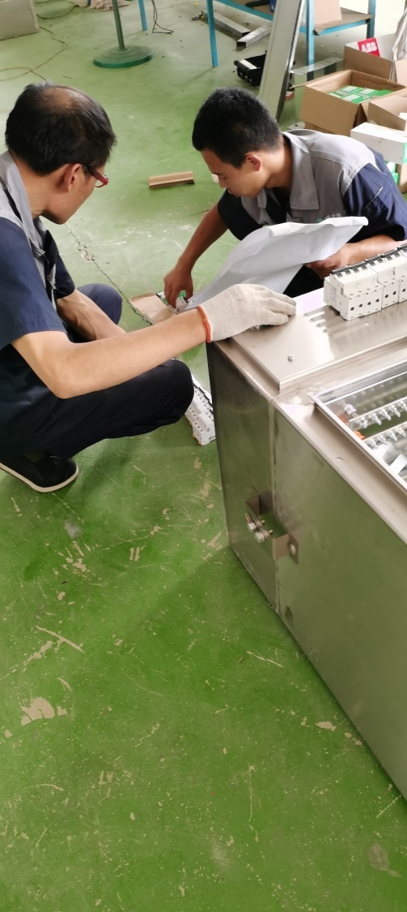  查到：生产过程检查记录，对生产过程各工序进行了监控检查，具体参见质检部Q8.6审核记录。  组织生产过程的控制符合标准规定的要求。  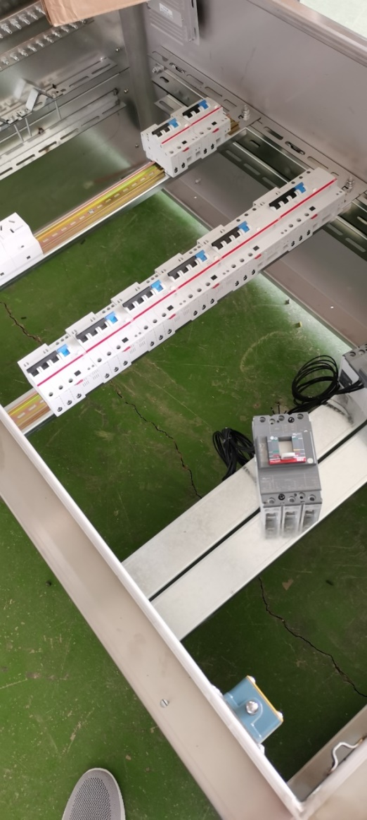  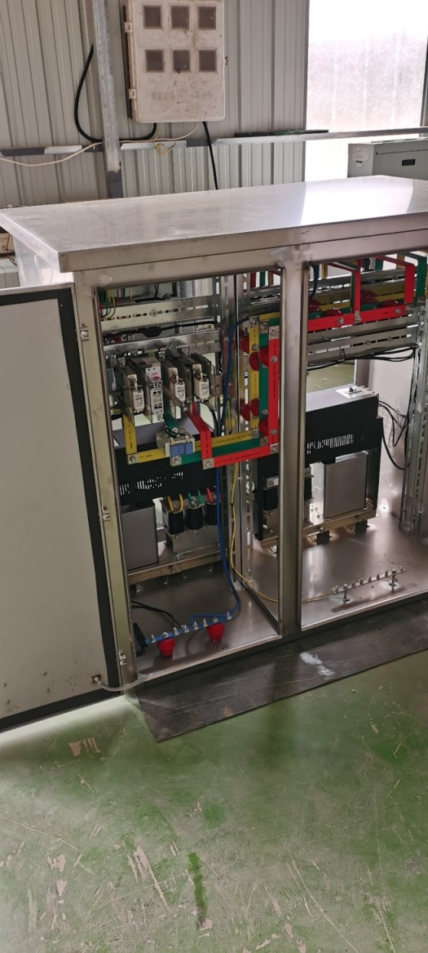  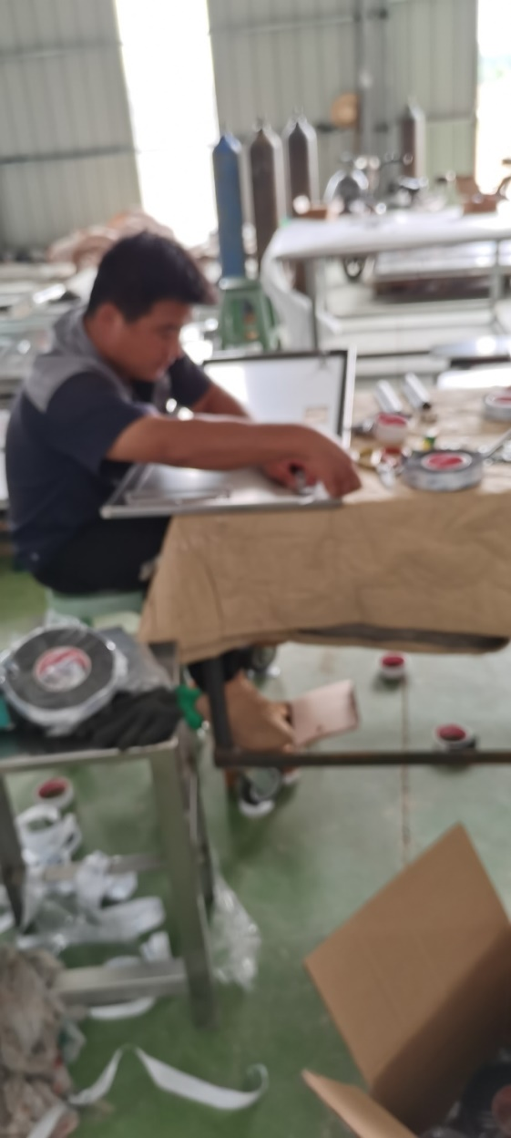  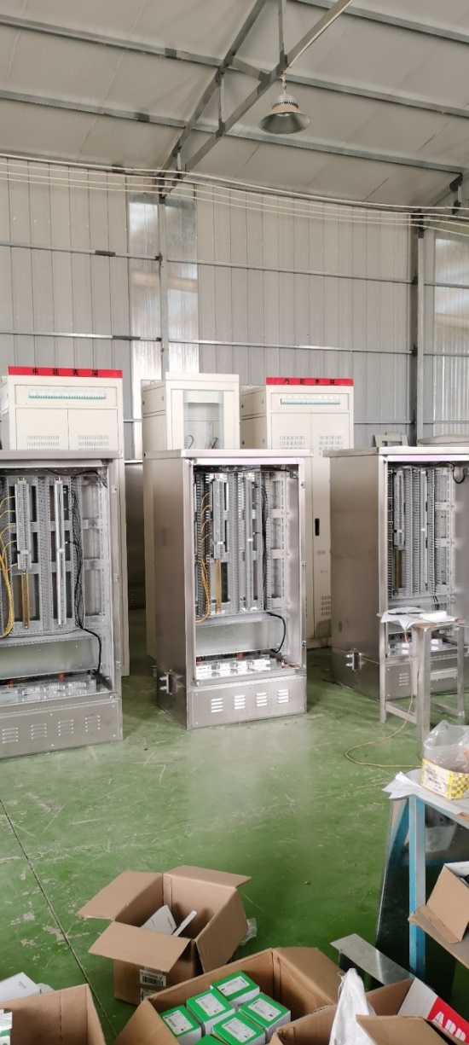  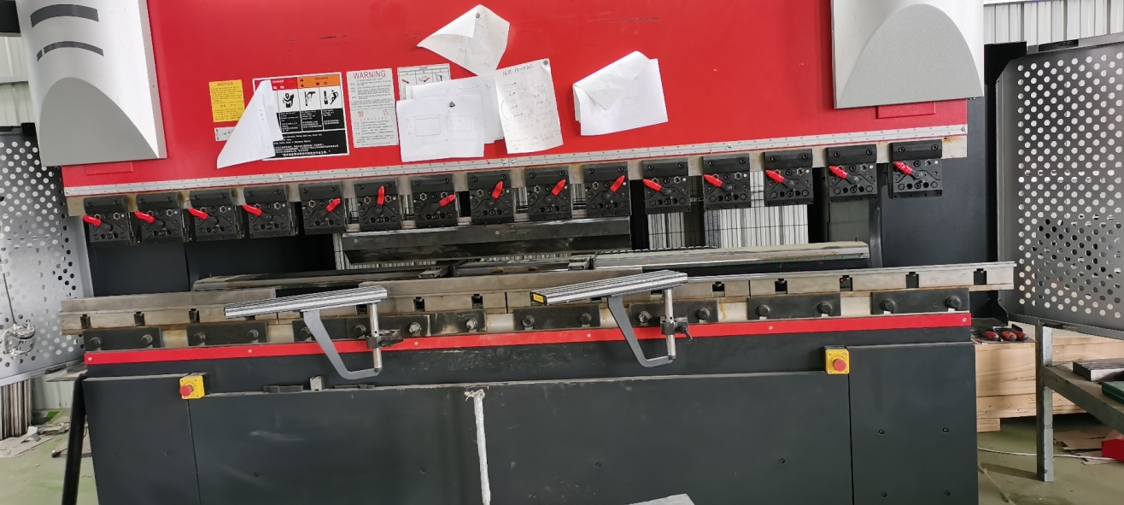 | 符合
标识和可追溯/产品防护 | Q8.5.2  8.5.4 | 车间主任介绍了公司产品标识、可追溯及防护方面的管理情况，基本与公司产品及实际情况相适应，符合标准要求。  现场巡视：  1、看到车间、仓库地面清洁，标识清晰，通道畅通，配备消防设施，定位摆放。  2、合格品、待检品、不合格品采用标牌分区，产品基本能够按照类别进行放置。产品摆放整齐，小部件放在货架上。配件、钢板、电子元件等原材料，半成品、成品根据固有特性进行标识。成品用出厂有外包装箱、合格证、产品铭牌等方式标识，注明型号、生产日期、厂家等。  3、可以根据采购检验记录、生产计划单、销售订单编号、成品检验记录进行追溯。  4、产品主要防潮湿、防火，产品采取内用塑料袋、外用纸箱的方式包装，可以防潮、防虫、防雨淋，运输时有遮盖帆布等防护措施。  5、产品摆放高度合理，易于存取。搬运采用拖车和人工搬运，可有效防护产品。  6、设备润滑油、液压油等化学品放置在隔离区域。  7、查帐、卡、物基本相符，贮存和保护有效。  生产加工、储存过程中，规范生产、储存现场管理，保持安全适宜的储存环境，生产车间、库房地面清洁，标识清晰，产品标识管理满足实际需要。  现场审核了解到，公司未发生由于标识及防护不当导致产品质量事故的情况，产品标识、防护控制能够按照策划的要求实施，满足策划的要求。 | OK
更改控制 | Q8.5.6 | 生产部负责人介绍，当内外外部环境，如客户要求、产品技术和质量要求、生产工艺、适用的法律法规和产品技术标准等有更改时，相关部门提出更改计划并进行更改，更改由原制定人负责具体实施。  自体系建立以来，未发生生产和服务控制有关信息的变更。

说明：不符合标注N

